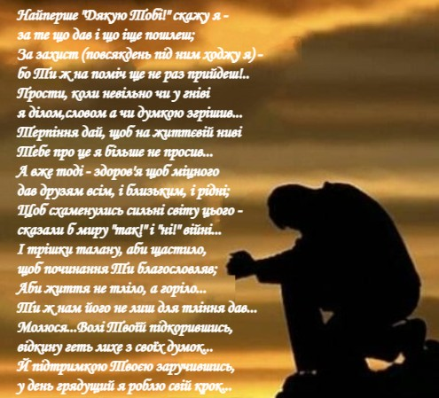
Молитва

Минулого із кожним днем все більше
(а,відповідно,менше майбуття);
"Тік-так,тік-так!" звучить щораз гучніше...
Так протікає все наше життя...

В минулому мої найкращі роки...
На горизонті що? суціль туман...
Вкотре я на колінах:"Боже! доки?
невже написане усе обман?

Не чуєш, Боже? я Тебе благаю!...
А може й чуєш, та мовчиш чомусь...
Чому? за що я цю покуту маю?
невже дорогу перейшов комусь?"...

Відкрита Вічна книга на "...Іова":
"чому? за що?" колись звучало вже...
Так закінчилася тоді розмова:
"Мої шляхи ти знаєш? та невже?

Що Я зробив чи зможеш повторити?
доглянути порядок,що завів?
Хто ти? і чи тобі Мене судити?
Ти, рабе Мій, іще не зрозумів?

Тобі добро робив - хвалу возносив,
і інших вірі ти також навчав...
Я твою віру випробувать мусив -
а ти уже одразу в позу став!

Я Сатані сказав:"Бери,що хочеш,
лише душі в Іова не займай!"
Дарма гнівишся, як вулкан клекочеш...
Випробування Мої теж приймай!

Покайся, щоб назад усе вернуло... -
Скажи, у чому? наче ж не грішив... -
А може все-таки колись щось було,
й "безгрішний я!" сказати поспішив? -

Прости, був неправий, у цьому каюсь!
На суд з Тобою права я не мав!
Всеціло Твоїй волі підкоряюсь... -
Гей, Сатано! верни, що відібрав!"...

Дірява пам'ять...В мінус я вихожу,
проходячи жорстокий аудит:
Копаюся в собі - і не знахожу....
Довір'я Твого понови кредит!

Молитися я напоказ не вмію,
земні поклони також не моє...
На самоті, у тиші я волію
молитвенно призвать ім'я Твоє...

Найперше "Дякую Тобі!" скажу я -
за те що дав і що іще пошлеш;
За захист (повсякдень під ним ходжу я) -
бо Ти ж на поміч ще не раз прийдеш!..

Прости, коли невільно чи у гніві
я ділом,словом а чи думкою згрішив...
Терпіння дай, щоб на життєвій ниві
Тебе про це я більше не просив...

А вже тоді - здоров'я щоб міцного
дав друзям всім, і близьким, і рідні;
Щоб схаменулись сильні світу цього -
сказали б миру "так!" і "ні!" війні...

І трішки талану, аби щастило,
щоб починання Ти благословляв;
Аби життя не тліло,а горіло...
Ти ж нам його не лиш для тління дав...

Тих, хто не з нами, я також згадаю,
бо жодного із нас це не мине...
Сьогодні-завтра зовсім не гадаю...
лиш ТУТ і ЗАРАЗ - ось що головне!..

Молюся...Волі Твоїй підкорившись,
відкину геть лихе з своїх думок...
Й підтримкою Твоєю заручившись,
у день грядущий я роблю свій крок...

